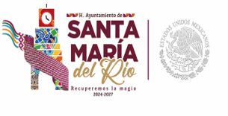
Santa María del Rio S.L.P.
Depto. Ecología 2024/2027

A QUIEN CORRESPONDA.
PRESENTE:
El Parque Nacional El Gogorrón es una Área Natural Protegida (ANP) que se encuentra en los municipios de Villa de Reyes y Santa María del Río, en el estado de San Luis Potosí.

ATENTAMENTE:
C.P. CLAUDIA NOHEMI LOZA QUIROZ
DIRECTORA DEL DEPARTAMENTO DE ECOLOGIA

